Pondichéry 2006 Exercice III : Étude d’un instrument d’observation astronomique (4 points)
Correction © http://labolycee.org

1 Étude préliminaire : propriétés des miroirs
1.a L’angle de réflexion est égal à l’angle d’incidence (par rapport à la normale au miroir plan).
Pour respecter cette loi, on peut utiliser un rapporteur mais cette méthode est peu précise.
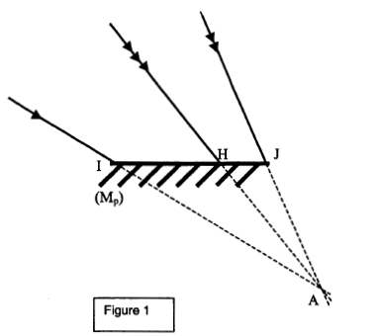
On préfèrera placer le point image A' (symétrique du point objet A par rapport au plan du miroir) puis tracer les rayons réfléchis.
A’
(0,2)

(0,2)Un point objet émet une infinité de rayons lumineux, le point objet A est particulier car il n'émet pas de rayons lumineux réellement. On dit que c'est un objet virtuel (tout se passe comme si il émettait des rayons lumineux). Le point objet A est situé à l'intersection des rayons incidents.
(0,2)Le point image A' est situé à l'intersection des rayons réfléchis, il peut être recueilli sur un écran. C'est un point image réel. Ce point image A' est symétrique du point objet A par rapport au plan du miroir.

1.b.1 (0,2)Si le rayon incident passe par le foyer F₁ du miroir convergent, il se réfléchit parallèlement à l’axe optique.
(0,2)Le rayon incident issu de B, passant par S, émerge du miroir convergent en coupant le rayon précédent au niveau du plan focal du miroir.
B₁
1.b.2. (0,2)Le point B se trouve à l’infini, son image B₁ se trouve dans le plan focal du miroir convergent.
2. Observation de la Lune à l’aide du télescope d’amateur (télescope de Newton)
2.a (0,2+0,2)On trace un rayon incident parallèle à ES passant par F₁. Le rayon réfléchi ressort parallèlement à l’axe optique. L’image D₁E₁ se trouve dans le plan focal du miroir convergent.
(0,2)D₂E₂ est symétrique de D₁E₁ par rapport au miroir plan, incliné de 45°, elle se trouve donc sur l’axe yy’, parallèle à xx’. On a D₂E₂ = D₁E_{1.}
F₁ = D₁
E₁
D₂
E₂
θ’
θ
θ’
O
θ’
E₃
D₃

2.b (0,2)Si D₂E₂ est dans le plan focal objet de l’oculaire l’image définitive D₃E₃ se trouve rejetée à l’infini.
(0,2)Ce réglage de l’appareil est adopté pour une observation sans fatigue de l’œil (pas d’accommodation nécessaire lorsqu'on observe un objet à l'infini).
(0,2)θ’ ; (0,2)rayons

3. Grossissement
3.a (0,2)Dans le triangle SF₁E₁ (rectangle en E₁) : tan θ = soit D₁E₁ = f₁.tanθ = f₁.θ
(0,2) D₁E₁ = 910 × 8,7.10^{–3} = 7,9 mm
3.b (0,2)Dans le triangle OD₂E₂ (rectangle en D₂) : tan θ’ = = θ '
Or D₂E₂ = D₁E₁ donc θ ' =
avec D₁E₁ = f₁.θ on obtient finalement θ ' =
(0,2) θ’ = = 9×10^{–1} rad
3.c (0,2) (0,2)soit G = $\frac{\text{910}}{9}$ =1.10²
3.d Pour un oculaire de 9 mm on a un grossissement G₁ = 1.10²
Pour un oculaire de 20 mm on a G₂ =$\frac{\text{910}}{\text{20}}$ = 46
(0,2)Le grossissement est maximal pour l’oculaire de 9 mm.

